- Notebooková mobilní učebna – notebooky (18 kusů)

Procesor: min 15 000 bodů dle https://www.cpubenchmark.net/laptop.html k datu 17.7.2024 (viz. obrázek 1 níže), nutná podpora virtualizačních technologií
Počet jader 10x
Paměť: min. DDR4 16 GB (2x8GB musí být oba stejného typu)
Disk: min 512 GB SSD M.2 PCIe/NVMe
Display: IPS 15,6’’, 1920x1080 (Full HD), antireflexní min. svítivost 250 nits
Síť: LAN 100/1000 Mbps
Wi-Fi: Wifi 6E
Bluetooth: min. 5.3
Webová kamera: integrovaná, min. rozlišení 720p
Mikrofon: integrovaný
Klávesnice: česká, podsvícená
Numerická klávesnice: ANO
Zabezpečení: Trusted Platform Module SecutityChip (TPM 2.0)
Baterie: min 51Wh
Konektory:
Nabíjení přes konektor USB-C
Thunderbolt 4
RJ-45
HDMI 2.1
Počet USB 3.0/3.1/3.2 Gen 1 Type-A: 2
Počet USB 3.1/3.2 Gen 2 Type-C: 1
Jack 3,5 –combo
Čtečka čipových karet
Operační systém: Windows 11 PRO
Napájecí adaptér je součástí balení.
Záruka: 3 roky ONSITE
Ostatní:
Myš USB
Maximální rozměry:
Šířka 360 mm
Výška 20 mm
Hloubka 235 mm
Maximální váha 1,8 Kg

Obrázek 1.
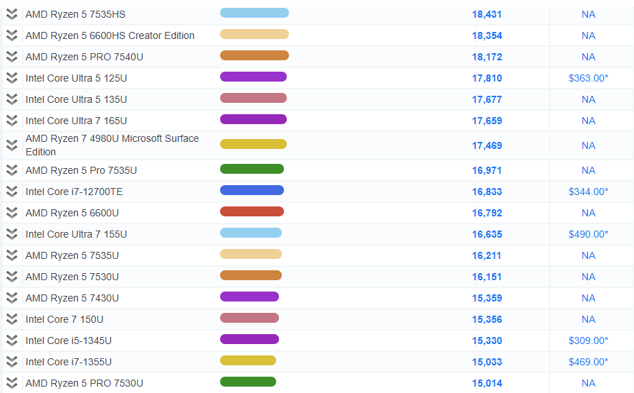

- Notebooková mobilní učebna – vozík pro notebooky
(nutná kompatibilita s dodanými notebooky viz výše)

min. 20 nabíjecích portů
zámek se 3 uzamykacími body
chlazení teplotně řízeným ventilátorem
snadný transport na gumových kolech s brzdami
20 síťových zásuvek na zadní straně
maximální velikost notebooku: 29,8 x 39,5 x 3,6 cm
ochrana proti přepětí
RACK U19" se síťovou zásuvkou

- Tabletová mobilní učebna – tablety (18 kusů)

Displej: 10,9“ QHD 2360 × 1640 IPS
RAM: 4 GB
Kapacita interního úložiště 64 GB
Konektivita: WiFi 6, Bluetooth,
zadní fotoaparát 12 Mpx (f/2,4), přední fotoaparát 12 Mpx (f/2,4),
podpora Magic Keyboard Folio
USB-C
Operační systém: iPadOS

- Mobilní tabletová učebna – kufr pro tablety
(nutná kompatibilita s dodanými tablety viz výše)

Nabíjecí úložiště na kolečkách pro 20 tabletů a 1 Notebook
Polohovatelné madlo a dvě kola pro snadnou přepravu.
Vyztužený rám.
Ochrana proti přepětí.
Inteligentní nabíjení
LED indikátory stavu nabíjení
rychlé nabíjení s až 2,1 A na port
Uzamykatelné dveře - 3 bodový zámek
Tichý ventilátor chlazení
Integrovaná UV lampa
Posuvné police pro snadný přístup
Kolečka pro transport + brzdy
Kompatibilita: Tablety, elektronická zařízení a 1x NB do velikosti 17’’

- Podpora multimédií – mobilní telefon (2 kusy)
(nutná kompatibilita s dodanými telefony viz výše)
Velikost: 6,7"
Displej: XDR OLED 2796 × 1290,
vnitřní paměť 128 GB,
SIMKY: single SIM + eSIM
fotoaparát: 48Mpx (f/1,6) hlavní + 12Mpx širokoúhlý, přední kamera 12Mpx, FUNKCE: GPS, NFC, LTE, 5G, USB-C
voděodolný dle IP68
rychlé nabíjení 20W,
bezdrátové nabíjení 15W

- Podpora multimédií – obal na mobilní telefon (2 kusy)
pro velikost 6,7" displeje
podpora MagSafe
kompatibilní s bezdrátovým dobíjením
ochrana displeje proti poškrábání
výřezy pro konektory a tlačítka
odolný

7.Notebook pro zástupkyně (2 kusy)
Procesor: min 21300 bodů dle https://www.cpubenchmark.net/laptop.html k datu 20.7.2023 (viz. obrázek 1 níže)
Paměť: min. 32 GB DDR5 SODIMM
Disk: min. 512 GB SSD M.2 PCIe/NVMe
Zabezpečení: Trusted Platform Module SecutityChip (TPM 2.0)
Display: min. 16’’, min 1920 x 1200 (WUXGA), antireflexní, min. svítivost 300 nits
Síť: LAN 100/1000
Wi-Fi: a/b/g/n/ac/ax
Bluetooth: min 5.1
Webová kamera: integrovaná, min. rozlišení 1080p
Mikrofon: integrovaný
Zvuk: integrovaný reproduktor 2x
Numerická klávesnice: ANO
Klávesnice: podsvícená, česká
Zabezpečení: Trusted Platform Module SecutityChip (TPM 2.0)
Baterie: min 55Wh.
Rozhraní:
RJ-45
HDMI 2.1
Display Port
USB 3.0/3.1/3.2 Gen 1 Type-A: min 2x
Thunderbolt 4/USB4: min. 2x

Jack 3,5’’ Combo

Operační systém: Windows 11 PRO
Material pláště: kov
Hmotnost: max. 2.75 kg
Záruka: 3 roky
Napájecí adaptér je součástí balení.
Obrázek 1.
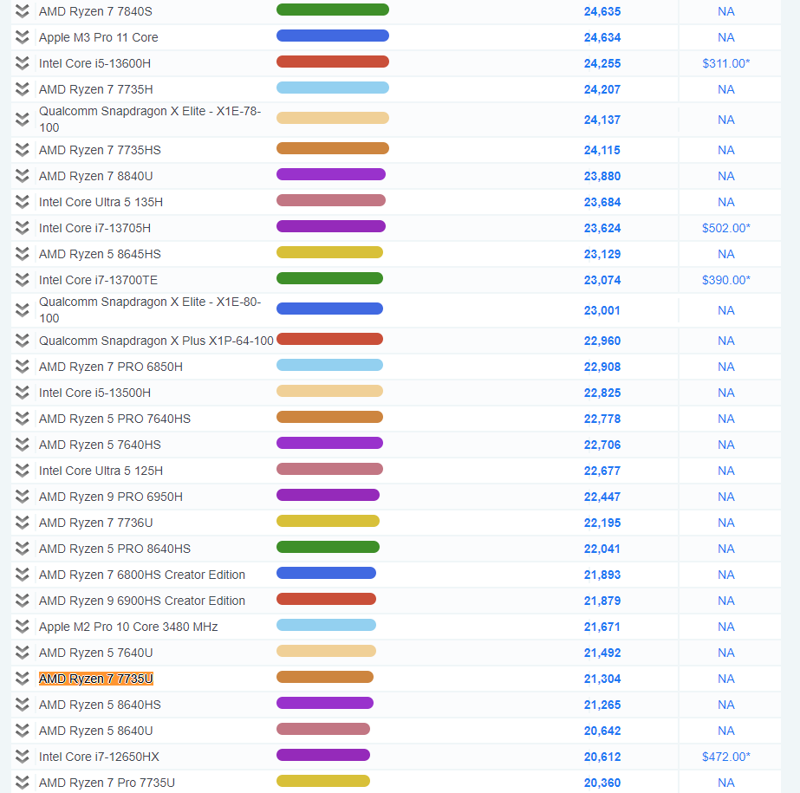

8.Externí displej pro zástupkyně (2 kusy)
Úhlopříčka: min.24’’
Rozlišení: min. Full HD (1920 × 1080)
Poměr stran: 16:10
Technologie: IPS
Jas: min. 300 cd/m2
Kontrast: min. 1500:1
Odezva: min 5ms
Frekvence: min. 80 Hz
Antireflexní úprava: ANO
Možnost natočení: ANO
Výškově stavitelný: ANO
Konektory:
HDMI
DisplayPort
VGA
USB hub pro napojení nejrůznějších zařízení

9.Počítačová sestava pro zástupkyně (1 kus)

Počítač:
Provedení Desktop – USB zepředu case
Podpora virtualizačních technologií
CPU min 16 000 bodů dle https://www.cpubenchmark.net/high_end_cpus.html a přílohy
RAM 16 GB DDR4
SSD NVME 500GB
Optická mechanika CD/DWD – RW
Integrovaná grafická karta
Integrovaná zvuková karta
Integrovaná síťová karta
Konektory USB-alespoň jeden verze 3.0 na předním panelu a dva verze 3.0 vzadu
Zdroj s PFC
Zabezpečení: Základní desku s čipem Trusted Platform Module Secutity (TPM 2.0)
Periferie:
Multimediální Klávesnice
Myš
Software:
Windows 11 Proffesional

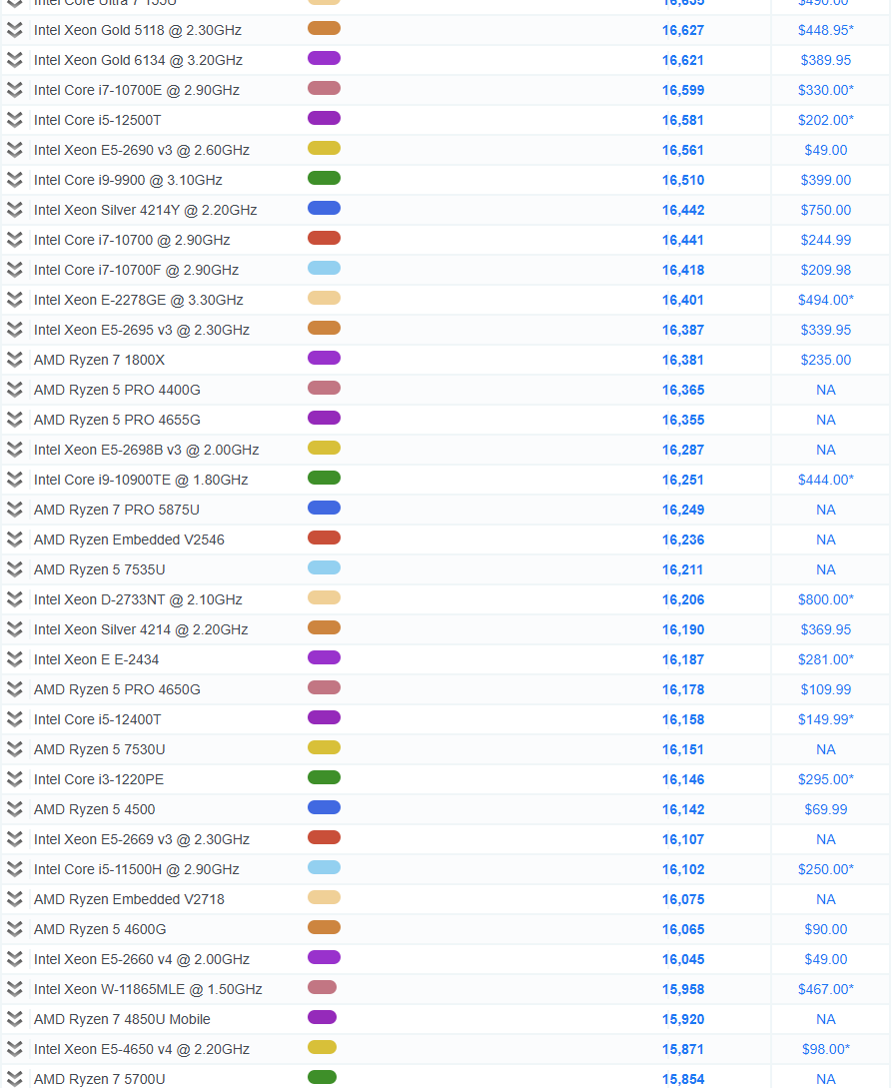

10.Notebook pro učitele – 11 ks
Procesor: min 14 835 bodů dle https://www.cpubenchmark.net/laptop.html k datu 12.8.2024 (viz. obrázek 1 níže), nutná podpora virtualizačních technologií
Paměť: min. DDR4 16 GB (pokud budou 2x8GB musí být oba stejný typ i časování)
Toto neplatí, pokud je již 8 GB napájeno na desce.
Disk: min 500 GB SSD M.2 PCIe/NVMe
Display: min 15’’, 1950x1080 (Full HD), antireflexní min. svítivost 250 nits
Síť: LAN 100/1000 Mbps
Wi-Fi: Wifi 6 (802.11ax)
Bluetooth: min. 5.1
Webová kamera: integrovaná, min. rozlišení 720p
Mikrofon: integrovaný
Klávesnice: česká
Numerická klávesnice: ANO
Zabezpečení: Trusted Platform Module SecutityChip (TPM 2.0)
Baterie: min 42Wh
Konektory:
Nabíjení přes konektor USB-C
RJ-45
HDMI 2.1
Display Port
Počet USB 3.0/3.1/3.2 Gen 1 Type-A: 2
Počet USB 3.1/3.2 Gen 2 Type-C: 2
Jack 3,5 – stereo a mikrofon zvlášť, nebo combo
Operační systém: Windows 11 PRO
Napájecí adaptér je součástí balení.
Záruka: 3 roky
Ostatní:
Myš USB
Redukce HDMI na VGA

Obrázek 1.
